**Universitatea Politehnica Bucuresti, Romania**

**Facultatea de Automatica si Calculatoare**

2010-2011

**Document de Proiectare Arhitecturala**

**Aplicatie pentru intermedierea downloadului de torrente**

**Torrent-o-rama:**

**Valentin Gosu**

**Emma – Camelia Mirica**

**Andrei Tigora**

**Coordonator: Georgiana Tudorie**

**Cuprins**

**1. Introducere3**

1.1 Scopul documentului 3

**2. Tehnologii folosite3**

2.1 Limbaj de programare 3

2.2 Biblioteci 3

2.3 Mediu de dezvoltare 4

**3. Managementul serverului - fisiere3**

**4. Descrierea modulelor de nivel inalt 3**

4.1 Modulul Server 3

4.2 Modulul Client 4

4.3 Modulul Downloader ...........................................................................................................4

4.4 Modulul DatabaseManager..................................................................................................4

4.5 Colaborarea intre module 4

**5. Explicarea realizarii functiilor din specificatie 5**

**6. Cazuri de testare 8**

**7. Interfata grafica si folosirea Glade 8**

**8. Platforme 8**

1. **Introducere**

**1.1 Scopul documentului**

Documentul se realizeaza pe baza analizei sistemului. Acesta contine o descriere a modalitatii de realizare efectiva a viitorului sistem la nivel inalt. Se prezinta o descriere a arhitecturii de nivel cel mai inalt, cuprinzand doar modulele principale. Se prefera un limbaj cat mai natural pentru o mai buna intelegere a conceptelor prezentate.

1. **Tehnologii folosite**

**2.1 Limbaj de programare**

Aplicatia va fi scrisa in limbajul de programare Python, deoarece dispune de mai multe biblioteci utile pentru proiect si, de asemenea, prezinta mare flexibilitate in scrierea codului.

Vom folosi paradigma de programare orientata obiect, pentru modularizare si organizare, usurand intretinerea si extinderea ulterioara a proiectului.

*Python* este un limbaj de programare de nivel inalt, orientat pe obiecte, ce dispune de biblioteci utile in dezvoltarea unor proiecte mai mari si care ajuta la integrarea unor aplicatii scrise in diferite limbaje de programare. (<http://www.python.org> )

Avantaje :

* Timpul de dezvoltare al unui proiect este mic
* Portabilitate (Windows, Linux, MacOS)
* Sintaxa usor de folosit si urmarit
* Numeroase biblioteci auxiliare
* Module deja implementate pentru functionalitati sporite (de exemplu pentru lucrul cu fisiere, pentru diferite protocoale de transfer (exemplu: ftp, http))
* Documentatie bogata <http://docs.python.org/modindex.html>

Dezavantaje:

* Viteza redusa comparativ cu C/C++ sau Java

**2.2 Biblioteci**

Vom folosi biblioteca *PyGtk* pentru crearea si interactiunea cu interfata grafica. Exemple de butoane si ferestre din PyGtk:

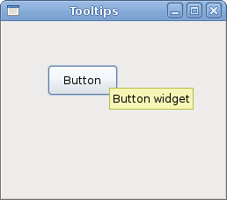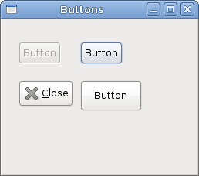

*PyGtk – biblioteca pentru realizarea interfetelor grafice*. Contine clase deja implementate pentru elemente grafice deinteractiune cu utilizatorul (butoane, meniuri, casete text) sau de interactiune cu sistemul (FileChooser, AutoCompletion Boxes).

* Deriva din framework-ul GTK+, folosit in realizarea interfetelor grafice GNOME
* Dispune de aceleasi avantaje ca si Python
* Documentatie <http://library.gnome.org/devel/pygtk/stable/>
* Disponibila atat pe Windows cat si pe Linux

De asemenea, pentru a realiza downloadul automat ale fisierelor pe partea de server, se va folosi o implementare a unui client de torrent in Python. Pentru acesta, se vor folosi surse open source . Implementarea nu va fi preluata intocmai, ci doar anumite aspecte ce se preteaza la proiect.

**2.3 Mediu de dezvoltare**

*Eclipse* – IDE open source

* Usor de folosit
* Numeroase facilitati precum Auto-Complete sau Debugging
* Dispune de plugin-ul PyDev pentru dezvoltarea de proiecte in Python

*Glade –* open source

* Folosit pentru realizarea interfetei grafice
* Permite generarea unui fisier XML ce va fi folosit de catre biblioteca PyGtk
* Asigura proiectarea interfetei grafice intr-un mediu vizual
* Mai multe detalii privind folosirea Glade si despre interfata grafica urmariti capitolul 6

1. **Managementul serverului – fisiere folosite**

Serverul trebuie sa realizeze foarte multe verificari si trebuie sa raspunda cererilor diferitilor useri. Pentru acestea trebuie sa mentina diferite fisiere pentru a verifica corectitudine user/parola, pentru administrare hardware si pentru politici de eliberare hardware.

Pentru a nu cauta userii si informatiile despre acestia sau despre torrentele descarcate in fisiere foarte mari, se prefera folosirea a mai multor fisiere mai mici.

Informatiile despre utilizatori sunt tinute in folderul **/users**. In acest director se vor afla alte directoare cu numele literele alfabetului pentru o mai buna organizare a fisierelor utilizatorilor. Astfel fisierele ce au ca nume numele utilizatorului, se vor gasi in aceste directoare, facandu-se impartirea alfabetica. Structura unui astfel de fisier este:

* Prima linie este de forma – user:parola
* A doua linie – cota cheltuita
* A treia linie va fi de forma – data:valoare downloadata
* Urmatoarele linii vor reprezenta detalii despre fisierele torrent active ale unui utilizator. Aceste linii contin informatii despre care fisier torrent este vorba, statusul acestui fisier si fisierele cerute din acest torrent. O astfel de linie este de forma:
  + Nume_fisier_torrent: status:fisier1:fisier2:...:fisiern
  + *Statusul* va fi : **-** adica nedescarcat pe server, **+** descarcat pe server si **x** descarcat la client, eventual sters din acest fisier

Exemplu: /users/”foldere cu litera initiala”/”fisier nume_utilizator”

*Observatie:* Calea va fi tratata in functie de sistemul de operare folosit. Acesta este un exemplu pentru un sistem Linux. De asemenea, preferam ca userul unui utilizator sa fie case sensitive. Deoarece Windows nu face deosebire intre fisiere numite „TeSt.txt” si „test.txt”, vom folosi o escapare a literelor mari din cadrul userului, pentru a putea simula la nivel de fisiere case sensitive pe Windows. Un utilizator nu va fi afectat de acest lucru, insa el nu va putea folosi caracterul special in cadrul crearii unui cont. Caracterele interzise vor fi pecizate in momentul crearii unui cont.

Un exemplu concret de fisier pentru utilizatorul ExemPlu:

Nume_fisiere: _Exem_Plu

ExemPlu:parola

345254 # asta e cota cheltuita

10.01.2011 – 12432423 # data si valoare downloadata

/calea/la/resursa1 : fisier1: + : fisier2 : -

Pentru gestiunea fisierelor torrent se va pastra un folder **/torrents**. Aici se vor gasi fisierele .torrent., dar si directoarele in care se vor descarca fisierele (in cazul in care acest fisier .torrent contine mai multe fisiere in radacina sa) sau fisierul .torrent (daca fisierul .torrent contine doar un fisier in radacina sa). Aceste directoare vor avea numele fisierelor .torrent.

In folderul atribuit unui fisier .torrent se va gasi si un fisier cu detalii despre fisierele din cadrul acestui .torrent. Acest fisier va avea un nume simplu, de exemplu „fisiere.txt”, iar o intrare intr-un astfel de fisier este de forma:

*Nume_fisier_din_torrent:data_descarcarii_complete:numar_de_downloaduri:*

*cel_mai_recent_download : Status(+/-/x)*

De asemenea, vor fi tratate caile catre directoare in functie de tipul sistemului de operare, lucru transparent utilizatorului.

1. **Descrierea modulelor de nivel inalt**
   1. **Modulul Server**
      1. **Rol**

Serverul este responsabil cu satisfacerea cererilor efectuate de clienti. De asemenea, este elementul activ de gestionare a bazelor de date si este managerul de download catre client.

* + 1. **Interactiunea cu alte module**

Modulul server primeste solicitari din partea modulelor client, iar pentru rezolvarea cererilor acestora va apela metodele modulelor Downloader si DatabaseManager.

* 1. **Modulul Client**
     1. **Rol**

Rolul sau este de a prelua cererile utilizatorilor si de a le transmite modulului server. Va mentine dialogul dintre entitatile client si server. Tine evidenta downloadurilor active ale utilizatorului.

* + 1. **Interactiune cu alte module**

Va interactiona cu modulul server pentru gestiunea downloadurilor la nivelul entitatii server.

* 1. **Modulul Downloader**
     1. **Rol**

Reprezinta un client de torrent, adaptat pentru a corespunde cerintelor proiectului, ce realizeaza downloadul la nivelul serverului. Va trimite mesaje direct modulului server.

* + 1. **Interactiune cu alte module**

Va interactiona cu modulul server primind cereri de download si va notifica serverul in legatura cu incheierea descarcarii unor anumite fisiere.

* 1. **Modulul DatabaseManager**
     1. **Rol**

Se ocupa cu mentinerea unei baze de date consistente ce raspunde nevoilor aplicatiei server. Este o interfata de gestiune a informatiei stocate pe server.

* + 1. **Interactiune cu alte module**

Interactioneaza cu serverul, acesta din urma apeland metodele modulului DatabaseManager, pentru actualizarea bazei de date in conformitate cu evenimentele recente.

* 1. **Colaborare intre module**

Pentruo mai buna intelegere a modulelor folosite si a relatiilor dintre acestea, se poate urmari diagrama de clase. Sunt prezentate metodele principale folosite de fiecare modul in parte.

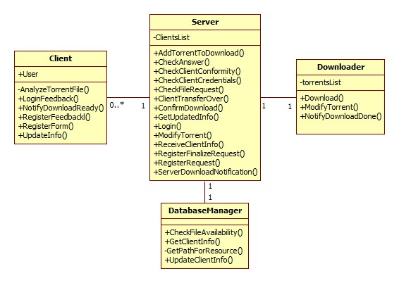

1. **Explicatia realizarii functiilor din specificatie**

In toate diagramele de secvente prezentate in cele ce urmeaza nu sunt considerate decat cazurile ideale, in care raspunsurile primite din partea utilizatorilor nu intra in conflict cu baza de date mentinuta la nivelul serverului.

***Login***

Clientul transmite un mesaj de Login serverului care va rula metoda specifica; aceasta metoda solicita informatii despre clientul respectiv din partea DatabaseManager. Pe baza informatiei primite, serverul va decide daca utilizatorul se va putea conecta la server.

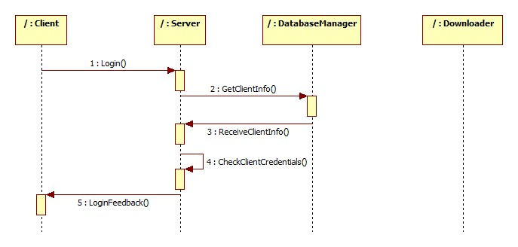

***Register***

Clientul trimite un mesaj serverului prin care isi anunta dorinta de a se autentifica. Serverul va trimite un mesaj cu o intrebare de control, ce va fi afisata utilizatorului; dupa completarea unui nume de utilizator, a unei parole si a raspunsului numeric la intrebare, utilizatorul, prin intermediul clientului va trimite o cerere de finalizare a inregistrarii. Se verifica mai intai corectitudinea raspunsului prin CheckAnswer apoi se cauta utilizatorul respectiv si daca nu exista, se creeaza o intrare in baza de date pentru el, prin apelarea functiei UpdateClientInfo a modulului DatabaseManager. La sfarsit, clientul este informat de incheierea cu succes a procesului de inregistrare prin trasmiterea unui mesaj RegisterSuccesful.

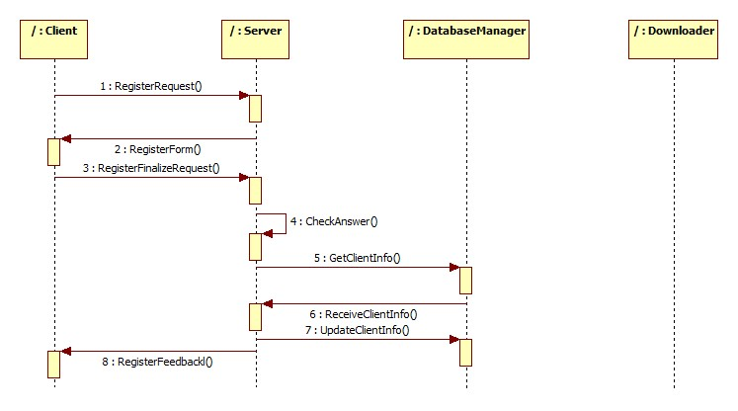

***AddTorrent***

Utilizatorul selecteaza un fisier .torrent pe care mai intai clientul il verifica pentru a se asigura ca respecta formatul standard. Daca se respecta formatul standard se trimite o cerere de descarcare serverului cu lista corespunzatoare de fisiere dorite. La nivelul serverului, pentru fiecare fisier solicitat, se verifica daca fisierul nu a fost deja descarcat, interogand DatabaseManager; daca a mai fost descarcat, este anuntat clientul de prezenta fisierului la nivelul serverului. Clientul va confirma notificarea de download, urmand sa demareze downloadul propriu-zis. Daca insa fisierul nu se regaseste pe server deja descarcat, se interogheaza DatabaseManager pentru a afla informatii despre cota de download disponibila a utilizatorului, iar daca poate fi descarcat fisierul dorit, se trimite spre descarcare modulului Downloader (clientului de torente).

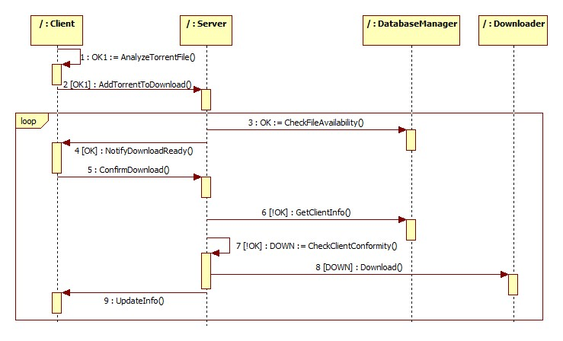

***ModifyDownload***

Clientul solocita modificarea unui download curent (unui fisier .torrent aflat in curs de descarcare pe server) prin mesajul ModifyTorrent. Serverul solicita informatii managerului bazei de date pentru a putea determina daca accepta modificarea termenilor downloadului. Daca se accepta, se apeleaza ModifyTorrent a modulului Downloader pentru a efectua modificarile corespunzatoare la nivelul clientul de torrente. In cele din urma, modificarile efectuate sunt transmise clientului.

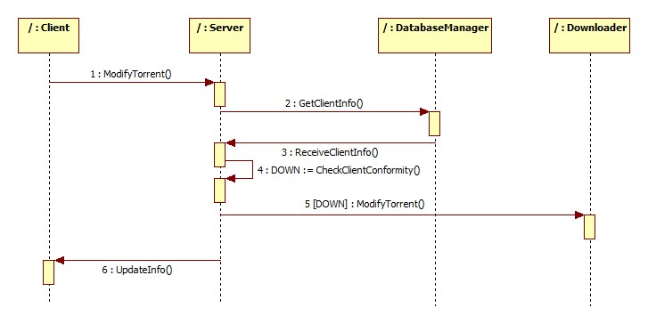

***ClientDownload***

Modulul Downloader notifica Serverul prin apelul functiei ServerDownloadNotification de incheierea descarcarii unui fisier din cadrul unuia din fisierele torrent trimise spre descarcare. Apoi serverul notifica modulul client printr-un mesaj de disponibilitatea unui nou fisier. Clientul confirma inceperea downloadului. Cand s-a incheiat transferul fisierului la client, serverul va solicita DatabaseManager sa isi modifice baza de date conform cu noua situatii (modificarea cotei utilizate).

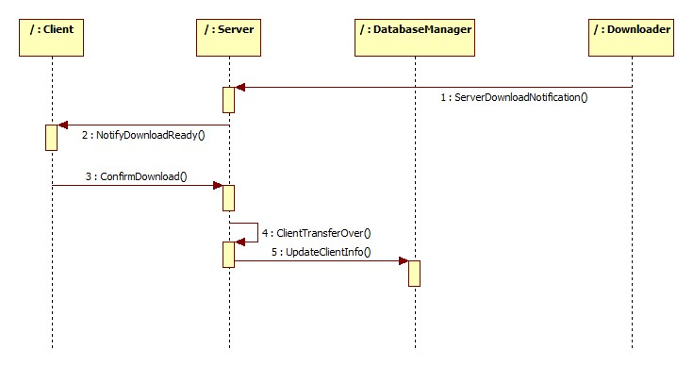

1. **Cazuri de testare**

Pentru a asigura o buna functionare a proiectului se pot inchipui diferite scenarii de testare care urmaresc scenariile de utilizare prezentate in documentul anterior.

Se incearca testarea pe bucati mici a functionarii corecte a aplicatiei si astfel putem defini urmatoarele cazuri de testare:

* Se incearca inregistrarea necompletand toate campurile obligatorii
  + *Rezultat asteptat*: aplicatia ar trebui sa afiseze mesaj de eroare
  + *Rezultat gresit*: aplicatia considera ca inregistrarea s-a realizat corect si atunci va crea gresit un nou utilizator.
    - *Cauza posibila*:nu au fost verificate ca toate campurile sa nu aba valori nule
    - *Solutie*:se cauta si se completeaza conditiile necesare in modulul corespunzator
* Se introduce un user deja existent sau raspunsul la intrebare e gresit
  + *Rezultat asteptat:* aplicatia ar trebui sa afiseze mesaj de eroare
  + *Rezultat gresit:* aplicatia nu recunoaste ca este un user deja existent si il readauga la baza de date sau nu face calculul respectiv corect
    - *Cauza posibila:* nu este verificata corect conditia de existenta a unui user. De exemplu, nu se tine cont de case sensitive/insensitive
    - *Solutie:* se corecteaza conditia respectiva in modulul corespunzator
* Se incearca autentificarea cu un user inexistent/existent
  + *Rezultat asteptat*: un mesaj de eroare/ fereastra principala de interactiune este pusa la dispozitie
  + *Rezultat gresit*: se considera un user corect si permite autentificarea gresita a unui user neinregistrat/ nu se realizeaza autentificarea si apare mesaj de eroare
    - *Cauza posibila*: se verifica gresit existenta unui user (ex case sensitive/insensitive)
    - *Solutie*: se verifica si se corecteaza conditia din modulul corespunzator
* Se incearca selectarea unui fisier care nu este .torrent
  + *Rezultat asteptat:* un mesaj de eroare de fisier eronat
  + *Rezultat grsit:* se considera un fisier corect si este transmis serverului
    - *Cauza posibila:* nu este verificat corect tipul/corectitudinea fisierului
    - *Solutie:* se editeaza si corecteaza conditia din modulul corespunzator
* Se incearca un download ce duce la depasire cota de download
  + *Rezultat asteptat:* un mesaj de eroare sugestiv
  + *Rezultat gresit:* se considera ca totul este in regula si se incepe downloadul la server
    - *Cauza posibila:* nu este verificata cota corect atat per user, cat si global, nu se retine corect cat a ramas cota de download
    - *Solutie:* modificare si corectare in modulul respectiv ce tine de verificare si updatare cota de download
* Se incearca pornirea/oprirea unui task si se verifica daca modificarea se realizeaza si la nivelul serverului. Daca acestea nu ajung si la server inseamna ca fie mesajele nu sunt transmise corect, fie modificarea statusului unui task nu este realizata corect.
* Se testeaza conexiunea si eventualele probleme de conexiune
  + Ne delogam pentru a vedea daca transferul la server continua
  + Inchidem aplicatia pentru a vedea daca transferul continua pe partea de server
  + *Rezultatul asteptat:* serverul ar trebui sa continue transferul fisierului local, fara sa fie afectat de conexiunea sa cu clientul.
  + *Rezultat gresit:* Serverul nu continua transferul
    - *Cauza posibila:* downloadul pe statia locala a serverului folosind client de torrent depinde de conexiunea cu clientul
    - *Solutie:* se corecteaza in modulul corespunzator
* Se incearca downloadul aceluiasi fisier .torrent de catre doi clienti diferiti
  + *Rezultat asteptat*: pe server trebuie sa se descarce o singura data fisierul
  + *Rezultat gresit*: se descarca de fiecare data fisierul
    - *Cauze posibile*: datele din fisier cu torrentele descarcate nu sunt consistente, nu se verifica daca a mai fost downloadat un fisier .torrent
    - *Solutii*: se analizeaza fisierele pentru a fi siguri ca acestea sunt consistente, se analizeaza conditiile puse pentru download si se corecteaza daca este cazul

Pentru testare se pot realiza scripturi ce creeaza fisiere .torrent sau se vor folosi fisiere .torrent cu licenta libera.

1. **Interfata grafica si folosirea Glade**

Utilizatorul interactioneaza cu cinci ferestre in cadrul aplicatiei:

* Fereastra minimala de inregistrare
* Fereastra minimala de logare
* Fereastra principala de interactiune
* Fereastra de alegere a unui fisier
* Fereastra unui mesaj catre utilizator

In continuare vor fi prezentate ferestre posibile si cum se integreaza si foloseste Glade in cadrul proiectului.

Pentru proiectarea interfetei grafice se va folosi utilitarul Glade-3 disponibil in sistemul de operare Ubuntu. Aceasta aplicatie permite generarea rapida a unui fisier xml cu descrierea interfetei grafice, ce poate fi importata foarte usor in python.

Mediul vizual de design al aplicatiei Glade permite lucrul facil cu obiecte. Principalele elemente ale interfetei grafice sunt: Ferestre, meniu, butoane, liste, mesaje. De asemenea, ferestrele sunt impartite din punct de vedere al organizarii in blocuri verticale si orizontale (vBox, hBox)

Etapa de design a interfetei grafice decurge in felul urmator:

* Se decide ce functionalitati trebuie sa ofere interfata
* Se creeaza ferestrele principale ale interfetei
* Se creeaza elementele active alte interfetei (ce apeleaza functii)
  + exemplu: meniu, butoane
  + Se seteaza functiile apelate la apasarea fiecarui buton
* Se creeaza elementele pasive ale interfetei: zone de afisare, liste, mesaje
* Se salveaza modelul

Tipuri de ferestre: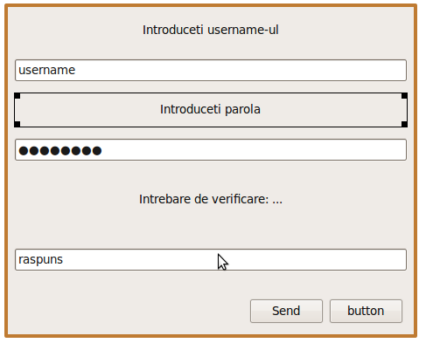

Fereastra de autentificare si cea de logare sunt foarte similare, compuse din labeluri si campuri de text.

Singura diferenta intre ele este faptul ca fereastra de inregistrare are o sectiune in plus.

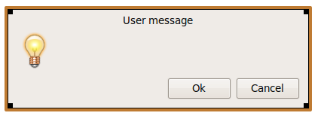Fereastra mesaj prezinta un mesaj catre utilizator. Acesta poate atentiona utilizatorul ca s-a terminat un download, sau ca s-a pierdut conexiunea cu serverul.

Fereastra de alegere a fisierului este folosita pentru a localiza fisierul .torrent si pentru a selecta directorul de download al fisierelor.

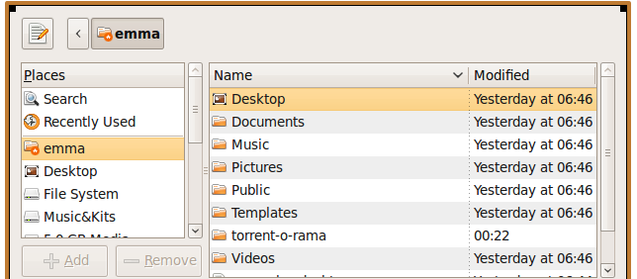

Fereastra principala are 4 zone:

1. Meniul
   1. Meniul File – Contine optiunile de deschidere a unui fisier .torrent si de iesire din program
   2. Meniul Edit – Permite modificarea strarii unui torrent
   3. Meniul View – Permite vizualizarea de detalii despre torrentele selectate
   4. Meniul Help – Permite vizualizarea de detalii despre aplicatie
2. Butoanele aplicatiei
   1. Deschidere – deschide fereastra de alegere a unui urmand ca utilizatorul sa selecteze un fisier .torrent
   2. Play – reporneste downloadarea unui fisier ce a fost oprit
   3. Pause – opreste temporar downloadarea unui fisier
   4. Stop – opreste download-ul unui fisier

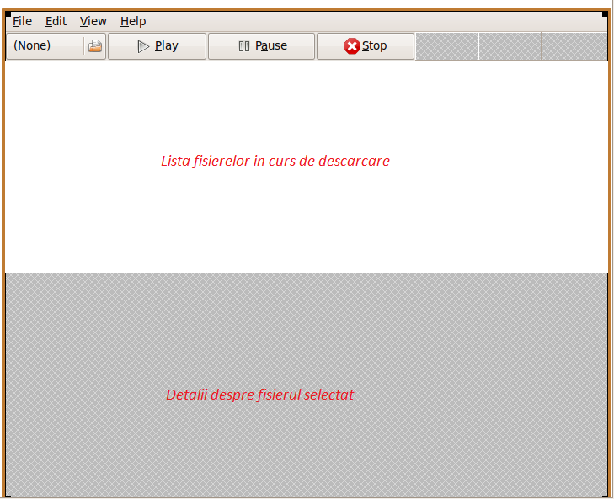

Lista fisierelor in curs de descarcare este actualizata din cadrul aplicatiei scrisa in python. La pornirea aplicatiei se adauga numele coloanelor, urmand ca la adaugarea unui torrent sa fie adaugat un rand cu detaliile fiecarui fisier in curs de descarcare: Data adaugarii, denumire, progres, etc.

La selectarea unuia din fisierele in curs de descarcare, se afiseaza in lista a doua mai multe detalii despre fisierul selectat. Aceste detalii sunt actualizate la o scurta perioada de timp.

1. **Platforme**

Datorita flexibilitatii Python-ului si a modulelor folosite, aplicatia poate fi rulata atat pe platforme Linux, cat si Windows. O deosebire este folosirea, cel putin pentru biblioteca PyGtk, a variantei de Windows. De asemenea, calea de download va trebui tratata in functie si de tipul sistemului de operare datorita diferentelor sistemelor de fisiere de pe Windows/Linux. Tratarea diferentiata a platformelor va fi vizibila si la nivelul resurselor implicate in mentinerea bazelor de date ale utilizatorilor. (vezi capitolul 3 pentru lamuriri)

Astfel pentru a putea rula aplicatia un utilizator va trebui sa aiba instalat un intrepretor de Python pentru Windows, respectiv python pe Linux. Pentru mai multe detalii puteti urmari indicatiile de la adresa <http://www.pygtk.org/downloads.html> .